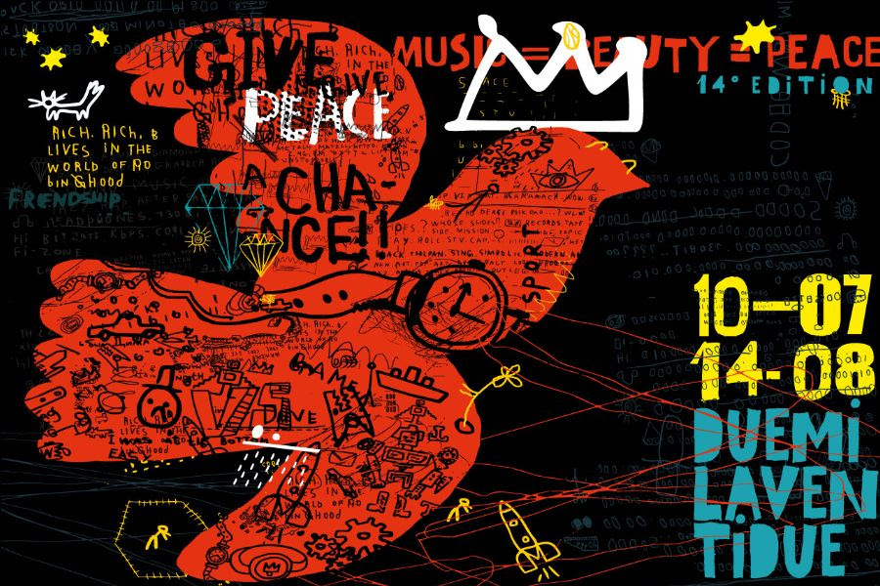

mercoledì 3 agosto  Super Cumbia y la Liga de la Alegrìa (ARG)  BagnOsteria Tarifa – Porto Corsini  ore 22.00 | Spiagge Soul 2022  XIV edizione  Marina di Ravenna e lidi ravennati  10 luglio - 14 agosto  ingresso gratuito

Ravenna_2 agosto 2022. Una festa colorata a ritmo di cumbia. Domani a Spiagge Soul arrivano i “supereroi” della Super Cumbia y la Liga de la Alegrìa, formazione argentina che porta in giro per il mondo un divertente e animato spettacolo capace di smuovere il pubblico di tutte le età (al BagnOsteria Tarifa – ore 22 – info e pren 349 7251621). Con strumenti e ritmi del folklore latino in un mix fatto di ritmi reggae, raggamuffin e rap, accompagnati da testi che racchiudono coscienza e ottimismo.
Spiagge Soul continua così sui lidi ravennati fino al 14 agosto. Organizzato per la 14esima volta dall’Associazione “Blues Eye” con la compartecipazione del Comune di Ravenna e il sostegno della Regione Emilia-Romagna, oltre al contributo fondamentale degli operatori privati, il festival vuole dunque fare la sua parte per segnare la ripartenza della stagione dei concerti, toccando quest’anno anche i Lidi Sud.
Super Cumbia y la Liga de la Alegrìa. Super Cumbia y la Liga de la Alegrìa è un gruppo di eroi del pianeta Cumbión. Sono arrivati sulla terra per proteggerci dal dolore con il loro Power Cumbia. Attraverso la danza, l’umorismo e i colorati canti corali, rivitalizzano tutto il nostro corpo per farci muovere senza vergogna. Nella loro missione di rendere più gioiosi e consapevoli gli abitanti di questo pianeta, Super Cumbia y la Liga de la Alegrìa dedicano il 100% del loro tempo viaggiando per tutti i continenti, piantando l’Energia della “Cumbia del Monte”, un ritmo potente in grado di esorcizzare istantaneamente dalle cattive abitudini. È uno spettacolo di musica e teatro con molto umorismo, che porta il pubblico a un’interazione costante. Adatto a tutte le età, la proposta contiene canti corali e coreografie spaziali, per restituirci la capacità di giocare dei bambini.
Il programma. Il cartellone prevede, contando anche le anteprime di “Road to Spiagge Soul” partite il 15 maggio, oltre 50 concerti fino al 14 agosto. Si continua con la parata della Bologna Bridge Band (4 e 7 agosto) e il concerto di Martha High a Lido di Classe (5 agosto), dove troviamo tra gli altri anche Lebron Johnson & Andy Pitt Band (6). E si chiude con Lehmanns Brothers (10), Shanna Waterstown (11) e Pennabilli Social Club (14 agosto).

Per maggiori informazioni: www.spiaggesoul.it - Facebook “Spiagge Soul Festival”
Ufficio stampa: Eikon srl - Bologna 051 6238522 - 348 3694618

